51单片机串口通讯仿真项目设计

袁汉阔/3122000234/测控1班

## 使用工具情况：

电路仿真平台：Proteus；

代码编译平台：Keil5；

## 电路如下图所示：

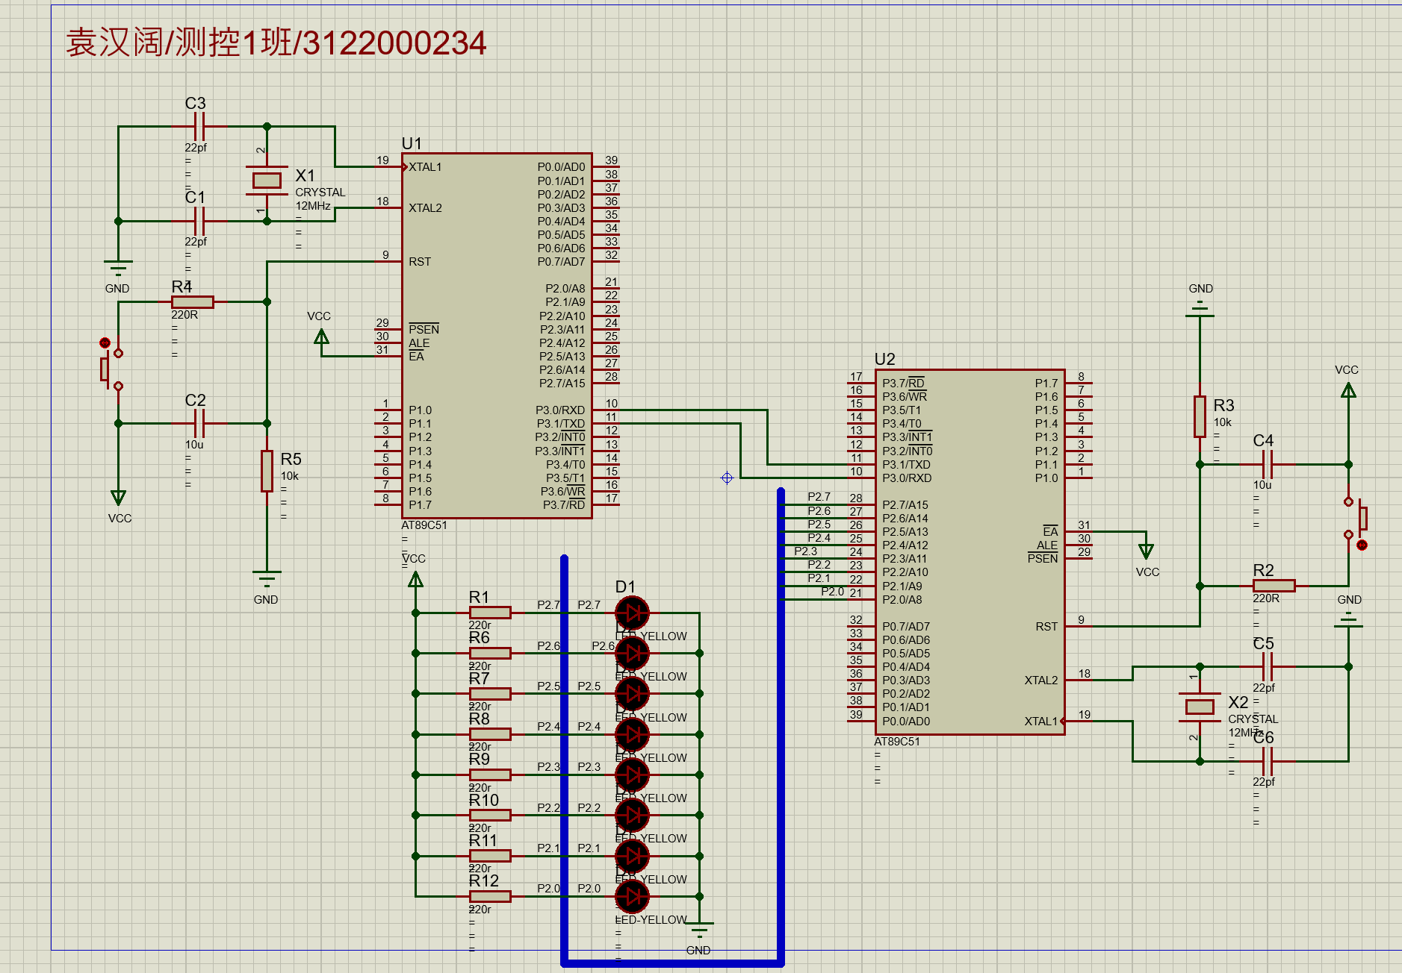Led灯采用拉电流接法，符合正逻辑。

晶振频率采用11.0592mhz。

## 发（Tx）芯片代码如下所示：

ORG 0000H

AJMP START

ORG 0030H

START:

MOV PSW,#00H

MOV SP,#53H

MOV R1,#9

MOV A,#1

MOV R0,#20H

INITLOOP:

MOV @R0,A;赋值20h到28h

INC R0

INC A

DJNZ R1,INITLOOP

MOV TMOD,#20H;配置定时器

MOV TL1,#0FDH

MOV TH1,#0FDH

MOV SCON,#80H;配置串口

SETB TR1

MOV R0,#20H

MOV R1,#9

LOOP:

MOV A,@R0;赋值累加器

MOV SBUF,A;赋值串口缓冲器

AJMP CONT

CONT:

JNB TI,CONT;判断是否发送成功

CLR TI;清楚标志

INC R0

ACALL DELAY

DJNZ R1,LOOP;发下一个地址内容

AJMP ALLSTOP;发送完毕进行无限循环

ALLSTOP:

AJMP ALLSTOP;

DELAY: MOV R2,#30H ;长延时

ACALL DELAY0

RET

DELAY0: PUSH 02H ;延时子程序

DELAY1: PUSH 02H

DELAY2: PUSH 02H

DELAY3: DJNZ R2,DELAY3

POP 02H

DJNZ R2,DELAY2

POP 02H

DJNZ R2,DELAY1

POP 02H

DJNZ R2,DELAY0

RET

END

收（RX）芯片代码如下所示：

ORG 0000H

AJMP START

ORG 0030H

START:

MOV TMOD,#20H;配置定时器

MOV TL1,#0FDH

MOV TH1,#0FDH

MOV SCON,#90H;配置串口

SETB TR1

LOOP:

JBC RI,RECE;判断接收标志

SJMP LOOP ; 若未接收到数据则继续查询

RECE:

MOV A, SBUF ; 读取SBUF中的数据到累加器A

MOV P2,A ; 将接收到的数据输出到P2口

CLR RI ; 清除RI标志位，如果必要的话

AJMP LOOP

END

## 代码功能解释：

## 发芯片发送地址位20h到28h的“1”到“9”给收芯片，发完即进入无限循环，收芯片接收到之后赋值给p2口，并通过外接led显示出来。

## 仿真图如下：

